 | AZ ORFK RENDÉSZETI FŐIGAZGATÓSÁG ÜGYELETI FŐOSZTÁLY 112-ES HÍRLEVELE | 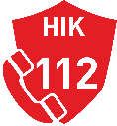

CSAK EGY HÍVÁS – A 112-ES DAL

A „112 - Tudd, hogy segíthess", két éve tartó komplex prevenciós program záróakkordjaként a Csongrád-Csanád Megyei Rendőr-főkapitányság kiemelt programjának keretében készült el Tandi Flora új szólódala A Bűnmegelőzési Osztály által koordinált, a 112-es szervezetek együttműködésével létrejött - főként fiataloknak szóló - projektet az ORFK Rendészeti Főigazgatóság Ügyeleti Főosztálya is támogatta, az indulást pedig a BM Nemzeti Bűnmegelőzési Tanács tette lehetővé.
A „Csak egy hívás” címmel megjelenő dalban a 112-es segélyhívószám került a fókuszba. A kampánydal „zenei csúcspontjára” a Bűnmegelőzési Osztály 2020. tavaszán országos pályázatot írt ki, amely során olyan figyelemfelhívó üzenetet kerestek 4 (refrénszerű) sorban, amelynek szövege ritmusos, könnyen megjegyezhető, kapcsolódik a 112-es segélyhívó használatához, a készenléti szervek segítő munkájához és beilleszthető a végleges dalszövegbe.
Számos kitűnő pályamű érkezett be, amelyből a szakmai zsűri a 36 éves Miklós András alkotását találta a legjobbnak. A győztes pályamű a dallal együtt helyet kap Tandi Flora pop/crossover énekesnő „#5050 eQuality” című harmadik koncepció-albumán, amelyen kiemelt szerepet kap az egyenlőség és az egyenjogúság témája az élet minden területén. 1 album, ami 12 dalt ölel fel, ezzel is kiemelve a kampány fő irányvonalát. Az énekesnő a dal készítésébe a szegedi Gedói Általános Iskola és Alapfokú Művészeti Iskola diákjait is bevonta.
A pályázatra 60 dalrészlet/pályamű érkezett az ország minden területéről 8- 69 éves korig pályáztak. A győztes részletet Miklós András küldte be:
„Törékeny élet, kőkemény szavak,
Ha időben lépsz, életben maradsz!
A vészhelyzet lottóján egy szám a nyerő,
az életet mentő 112.”
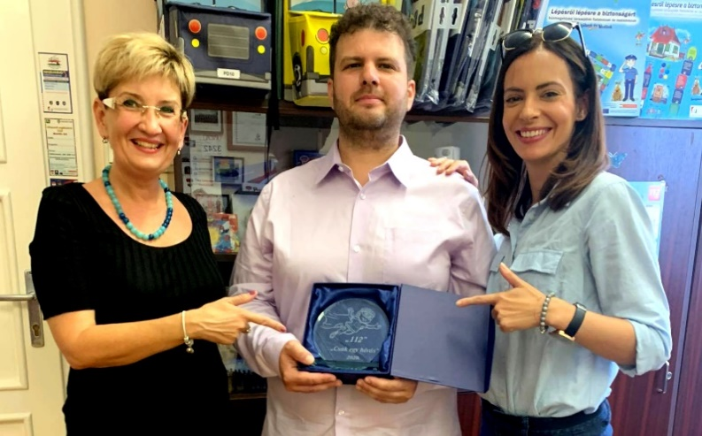

Link: https://youtu.be/aO9e4Gznl6s
Jelentős eredménynek tartjuk, hogy az Emberi Erőforrások Minisztériuma Oktatásért Felelős Államtitkárság Köznevelési Tartalomfejlesztési Főosztállyal történt kapcsolatfelvétel eredményeként sikerült elérni, hogy az 5. évfolyam természettudomány és a 11. évfolyam biológia tantárgy kiegészítő tananyagába ún. „okostankönyvbe” beépítésre kerültek a 112-es segélyhívószám használatával kapcsolatos ismeretek. Az ezzel kapcsolatos ismeretanyag az alábbi két linken tekinthető meg:
KIEMELKEDŐ ESEMÉNY, BEJELENTÉS
https://www.nkp.hu/tankonyv/termeszettudomany_5_nat2020/lecke_09_001

https://www.nkp.hu/tankonyv/biologia_11/lecke_06_001

Rendszeresen leírunk egy-egy esetet a hívásfogadó operátorok munkájának bemutatása érdekében, ezzel is szemléltetve szerteágazó, az élet minden területére kiterjedő tevékenységüket.

2020. augusztusában, a kora délutáni órákban a Hívásfogadó Központ Miskolc operátorának munkaállomására beérkező bejelentésben egy férfi elmondta, hogy a 76-os úton, nedves útburkolaton megcsúszott, árokban kötött ki, autója fejjel lefelé fordulva állt meg. A bejelentő feje vérzett, néhány pillanatra eszméletét veszítette, így nem tudta pontosan megmondani, hogy melyik település melletti útszakaszon van. A gépkocsiból kiszabadulva, a csúszós árokparton nem tudott felmászni a főútra. Az operátor az alapadatok rögzítése után mindhárom készenléti szervet (Mentők, Rendőrség, Katasztrófavédelem) konferencia hívásba kapcsolta. A bejelentőt a Kasztrófavédelem munkatársai találták meg. Kék fénnyel világítottak az úton a férfinak, aki kb 20 perc után jelezte, hogy látja a fényt, így sikerült őt megtalálni. A sikeres esetkezelés a készenléti szervek és az operátor együttes munkája során valósult meg.

ELMARASZTLÁS

2020. április 09-én 14:24 órakor egy férfi hívást kezdeményezett a 112-es segélyhívószámon és obszcén szavakat használva szidalmazta a hívásfogadó operátort. A Szombathelyi Rendőrkapitányság Igazgatásrendészeti Osztálya „Segélyhívószámok rendeltetéstől eltérő igénybevétele” szabálysértés elkövetése miatt 90 000 Ft pénzbírságot szabott ki.

